# 需求分析书

项目名称： 远航教育网站设计

组 长：　　　 程 鑫

小组成员： 高正燕 余邵安 乔恩全 吴少华

日 期： 2018.10.26

目录

1、项目概述 3

1.1 项目背景 3

1.2 项目名称 4

1.3 项目目的 4

2、任务概况 7

2.1用户的特点 7

3.总体设计 9

3.1设计思路 9

1.设计规范原则 9

2.面向用户的原则 9

3.结构化分析的原则 9

3.2设计目标 10

1、适用性原则 10

2、可靠性安全性原则 10

3、可扩展性原则 10

3.3网页总体机构设计 12

3.4项目思维导图 12

3.5小组成员任务分配 13

3.6项目页面展示 13

1. 程鑫 13

2. 乔恩全 19

3. 余绍安 21

4. 吴绍华 26

5. 高正燕 28

4系统详细设计与实现 29

4.1首页模块的实现 29

（1）导航栏模块 31

4.2登录注册模块的实现 32

4.3用户下单购买页面的实现： 35

页面如图： 38

4.5产品介绍模块的实现 39

5、系统测试 40

5.1 测试方法 40

5.2 测试内容 40

5.3测试结果 44

6、总结 45

# 1、项目概述

## 1.1 项目背景

随着计算机、互联网和移动终端及其应用的快速发展，不断的改变着人们的工作方式、交流方式、学习方式以及生活的各个方面，尤其是电子商务的突飞猛进正使人们的购物方式、支付方式发生着翻天覆地的变化。

## 培训教育是迎合市场而发展的，教育模式多样，教学资源广泛，在培训教育中，是一群高能力或者有能力的人，通过自己的知识、技能协助他人的成长，这是高知识人群和低知识人群的对接。而教学人员一般会选择从事某一行业一段时间的从业人员，由于某些行业的工作具有普遍性，就造成了该类从业人员可以跨领域教学。比如在因酷教育软件做程序的人员，他可以到金融行业做程序，职业性质相同。所以对于社会中的培训教育机构而言，教学资源具有广泛性。 对此，一起教育科技的AI团队表示：“用技术赋能教育，最终目的是要帮助孩子通过一片叶子看到一片森林。在学习的过程中掌握知识点与提升分数只是开始，为学生提供个性化学习规划也仅是中间路径。我们最终的目的是通过长期的个性化培养，将学生打造成集创新性与综合性为一体的高素质人才。”

**1.2 项目名称**

远航教育网站设计

## 1.3 项目目的

随着当今社会信息化的日新月异的发展，网页的应用已经渗透到日常工作的许多方面无论是其自身还是所发挥的作用，教育网页都标志着一种高科技、高效率和高水平。为了企业创先进、争一流，为了企业的发展一套好的系统必不可少。现在教育业发展速度飞快,要想在激烈的社会竞争有一席之地,好的服务是最基本的保障,此次开发的“远航教育”就是针对现代化社会管理和要求，方便学生社会群体。

对此，一起教育科技的AI团队表示：“用技术赋能教育，最终目的是要帮助孩子通过一片叶子看到一片森林。在学习的过程中掌握知识点与提升分数只是开始，为学生提供个性化学习规划也仅是中间路径。我们最终的目的是通过长期的个性化培养，将学生打造成集创新性与综合性为一体的高素质人才。”

## 2、任务概况

## 2.1用户的特点

从身体的角度，看现代教育下的“学习过程”。现代教育下的“学习过程”，对于多数学生，是一个从正常到生病，从生病到正常，然后再从正常到生病，等等。按此，不断“恶性循环”的过程。僵化教育由于在理论上搞不清 “身体”和“学习”的关系，导致学生们不会使用“身体”。比如，“懒散类”学生往往不锻炼身体，学习往往不能持久，往往不喜欢简单的重复类内容的学习。对于此类学生，如果学校、老师强迫其学习，则会出现“逃课”、“装病”、“懈怠”的等情况，部分学生也成为“沉迷或上瘾类”，成为小说、电视、电脑游戏、手机游戏等的沉迷者和上瘾者。部分“用功类”学生，受“超级意志”影响，受各种“睡眠法”和“延长学习时间”等错误方法误导，很容易出现“在身体酸软下坚持学习”、“大脑发木、大脑不清晰下坚持学习”、“学习状态差下坚持学习”等情况。甚至，不少学生出现“大脑清晰度严重受伤”，数年甚至终身不能恢复“大脑清晰度”，这本绝不该出现的现象，现代教育下却很普遍。

部分“用功类”学生，受“超级意志”影响，受各种“睡眠法”和“延长学习时间”等错误方法误导，很容易出现“在身体酸软下坚持学习”、“大脑发木、大脑不清晰下坚持学习”、“学习状态差下坚持学习”等情况。甚至，不少学生出现“大脑清晰度严重受伤”，数年甚至终身不能恢复“大脑清晰度”，这本绝不该出现的现象，现代教育下却很普遍。

在教育部下发的文件《普通高校本科招生专业选考科目要求指引》中，明确表明在高考的考核中，要全面记录和评价学生德、智、体、美等方面的发展，重点考察学生勇于探索的创新精神和善于解决问题的实践能力。从政策中可以看出，题海战术、靠生硬地背诵知识点获取高分的学习方式已然无法适应考察学生综合能力与批判思维的新高考趋势。千年前孔子口中“学而不思罔”的古训，在教育智能化概念普及的今日，依然历久弥新。

当前的教育模式，正在朝向注重素质教育及综合能力提升的方向转型。原本“纸上谈兵”的传统教学方式已经被打破，促进学生个性化发展将成为今后的人才培养导向。那么，面对教育制度的变革，学生该如何快速改变在长期分数导向型学习中培养的应试思维，跳脱出将标准答案奉为至上的僵化牢笼呢?在学生跨学科综合能力培养领域颇有建树的K12智能教育企业一起教育科技给出了自己的答案：用技术赋能教育，塑造全学科思维能力。

一起教育科技就在今年的新春发布会上正式对外发布了以塑造学生跨学科思维能力为核心的Socrates智能导航学习系统——学生在一起作业(一起教育科技子品牌)的智能平台上完成老师布置的作业及测验后，系统会自动判分，并根据能力评测模型对收集到的学生测验数据进行分析并划定能力等级。最后呈现在每个学生手中的便是一份涵盖学生知识点掌握情况、解题所需的数学能力结构以及知识点关联性分析的个性化学习报告。

## 3.总体设计

**3.1设计思路**

根据最近一个月所学到的知识，五人一组，完成一个教育网站的设计及基本操作。根据老师要求，至少12个页面，我们小组分工合作，共同完成！

首先我们先在网上查询，选题，然后讨论设计页面，页面分成三个大板块，根据导航栏内容，我们再具体分工，页面布局，先根据最近学到的东西搭建简单框架，然后分工细化，还参加网上其他教育网站设计特点，尽小组最大努力完成网页最优化的设计。

做好系统分析工作很重要，系统分析能为软件开发除去很多困难，减轻很多麻烦，当然系统分析不是简单的分析系统的完成功能，系统分析要遵循一定的原则，这样才能保证分析工作能够顺利进行，系统分析的原则有：

1.设计规范原则

2.面向用户的原则

3.结构化分析的原则

在系统研究之前，分析以bootscript为基础的网页结构应该达到的作用和实现的目标。首先从大的方面来讲，它应该能够完成购买功能，从小的方面来说系统应该具有用户退订的功能。除了功能之外，同时系统也要包含一定扩展能力。

## 3.2设计目标

系统设计和系统编码是一个统一的整体，每一部分都不可缺少。在系统设计中制定良好的编码规范和开发流程，能够确保无二义性，使得开发顺利进行，这也能提高开发这的开发效率。此外，在进行系统设计过程中，还应该遵循的主要原则如下。

1、适用性原则

好的系统开发出来首先要能够完成基本的功能，即满足用户的要求，这是软件开发的首要目的。如果开发出来的软件不能满足用户的需求，那么此软件注定是失败的开发。在此基础上还要考虑软件的的操作性，要能保证软件在运行环境下没有bug，能让用户操作起来简单，明了，还要功能全面易用化。不应该只考虑软件的收益，否则必将面临很大的问题。

2、可靠性安全性原则

随着计算机网络的发展，网络除了带人人们便利之外也带开了很多安全隐患，如，隐私安全、个人财产安全等等，虽然此次开发的系统简单，但是安全问题是每个系统都必须考虑的问题。网上订餐系统中既要保护用户个人信息的安全，保证不被泄露，还要保证他们的财产安全。只有具备安全措施的系统才能够让用户放心。

3、可扩展性原则

现在的科技发展速度之快，不仅是研发的快，更新换代的速度也令人惊讶，科技技术不断退陈旧新，因此，为了适应时代的发展速度，系统的可扩展能力也是开发过程中要考虑的事情。

那么如何提高系统的可扩展性呢?这里就充分体现了设计在开发中的重要作用。在软件设计的过程中，将教育系统划分成不同的功能模块，并降低模块之间的耦合度来提高系统的扩展性

（3）用户能够方便的查看所有的学生信息和单个用户的详细信息内容。

（4）具有操作方便、功能完善的管理功能。

## 3.3网页总体机构设计

我们网页设计的最初原型是根据“高思教育”“新东方”网站特点来的，我们结合了自己的方法，力求页面完整简介，看上去美观大方的同时，功能齐全，能够满足浏览者的基本需求。

## 3.4项目思维导图

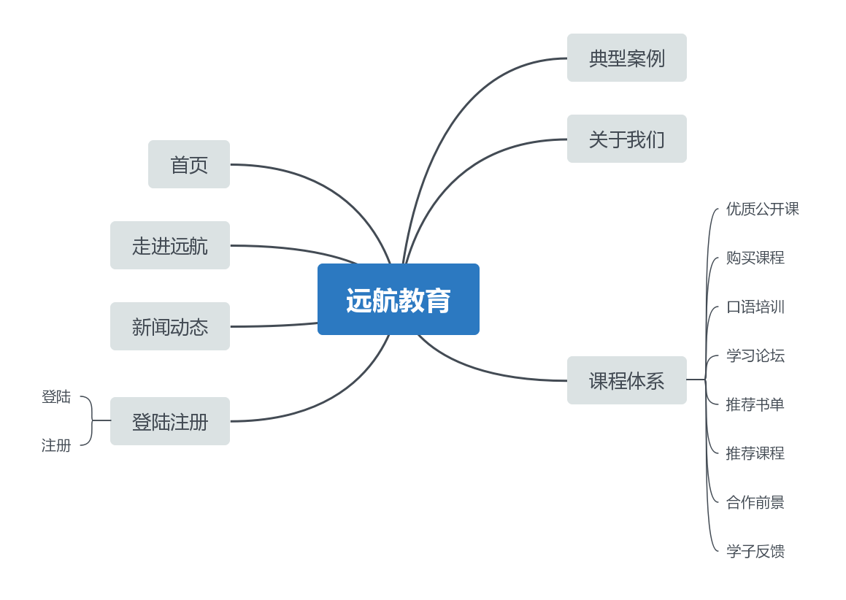

## 3.5小组成员任务分配

1. index.html 首页、new.html 新闻、学子反馈.html 学子反馈，

三个页面的实现由乔恩全同学完成，历时3天。

1. subject.html 课程体系、successful.html 成功案例、about.html

关于我们，三个页面的实现由程鑫同学完成，历时3天。

1. 公开课.html 公开课、buysubject.html 购买课程、用户登录注册.html 用户登录注册，三个页面由高正燕完成，历时三天。
2. Interfar.html 走进远航、口语培训.html 口语培训、学习论坛.html

学习论坛，三个页面由余绍安实现，历时三天。

1. 推荐书单.html 推荐书单、推荐课程.html 推荐课程、合作前景.html 合作前景，三个页面由吴绍华实现，历时三天。

全员完成度很高。

## 3.6项目页面展示

1. 程鑫

1.1subject.html页面

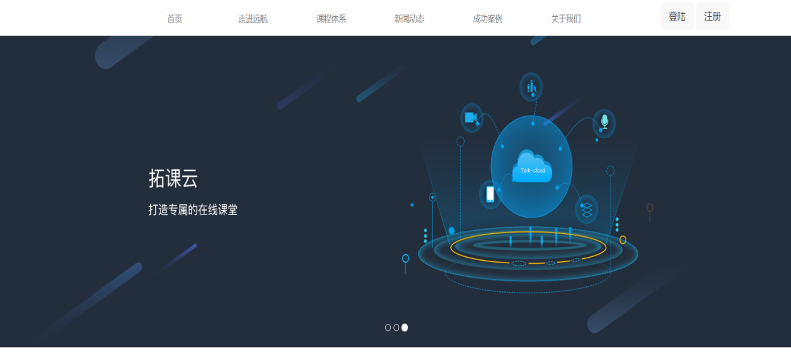

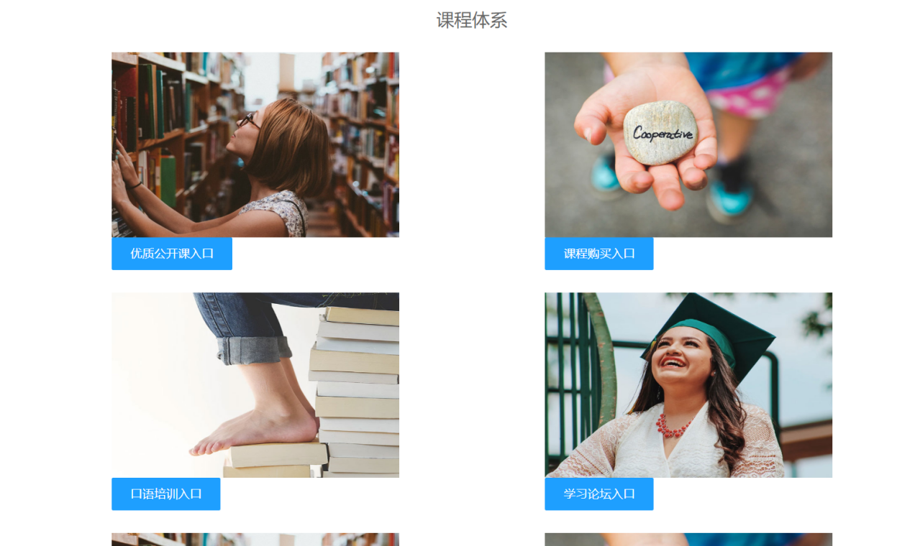

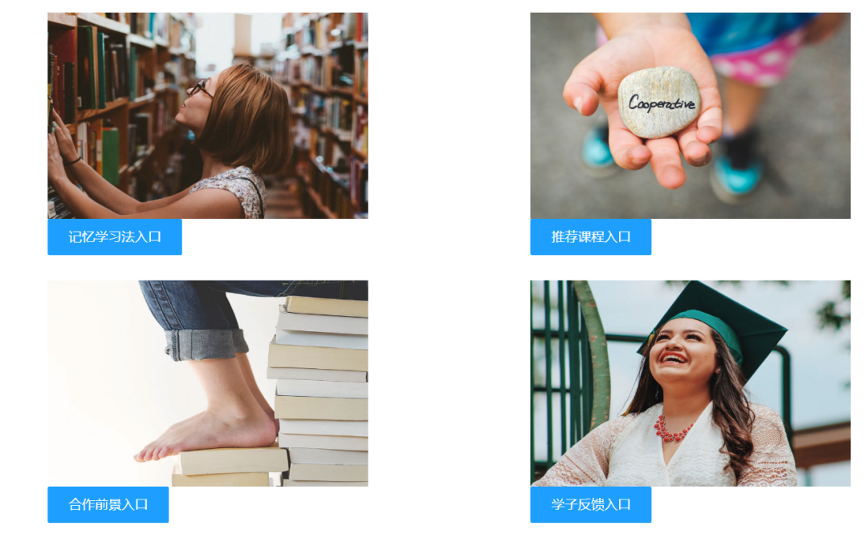

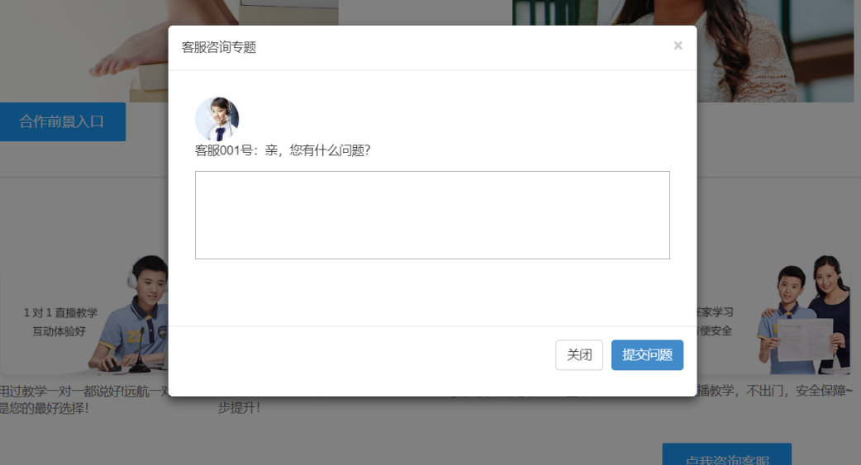

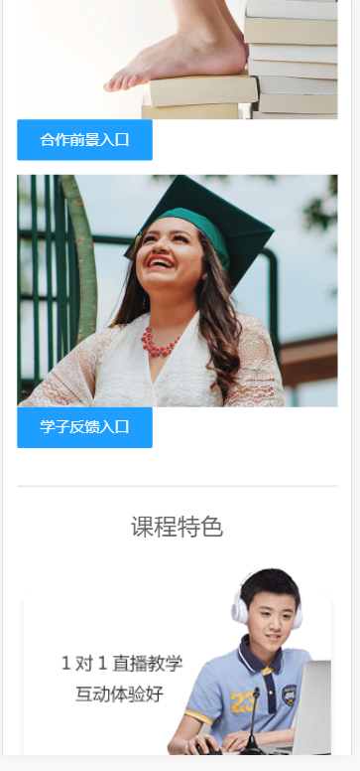

1.2successful.html页面



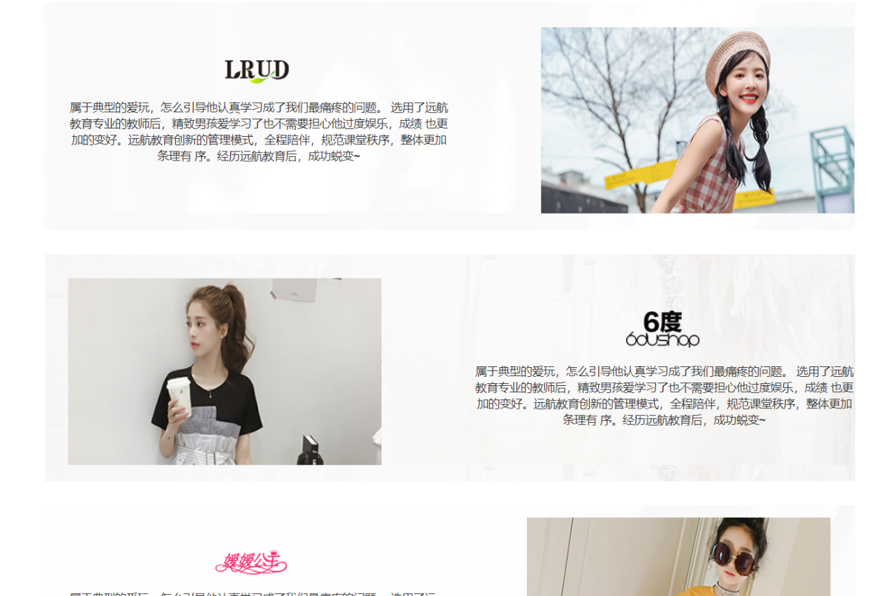

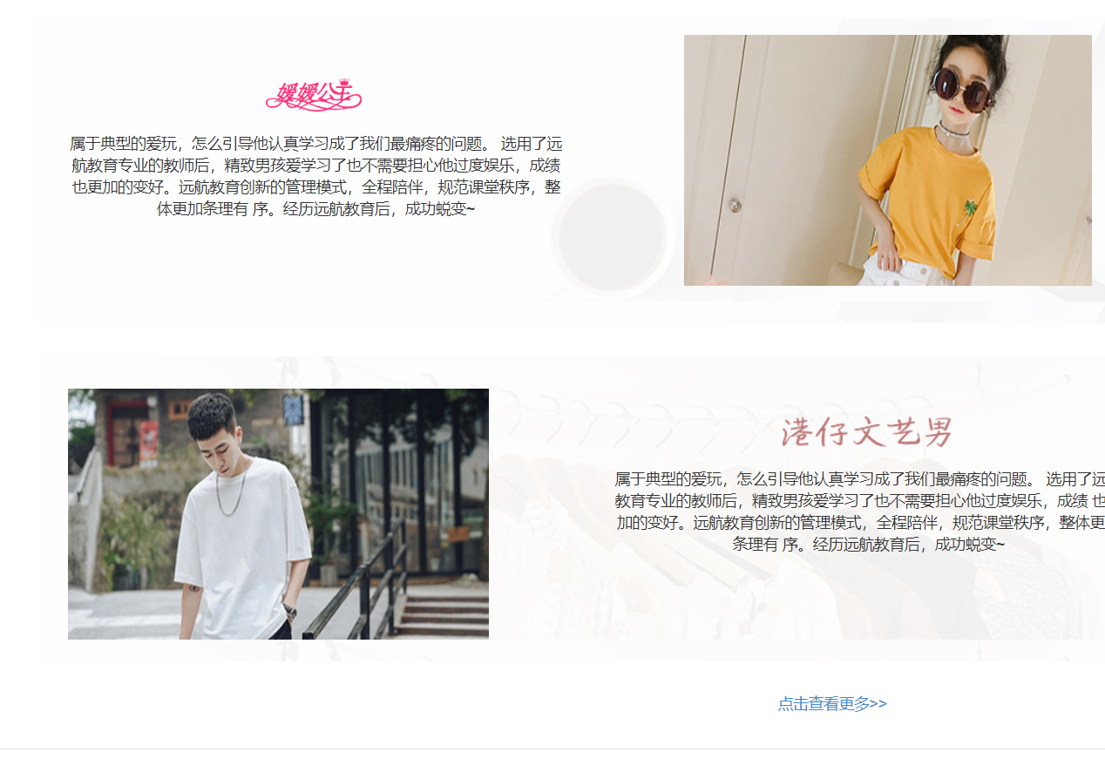

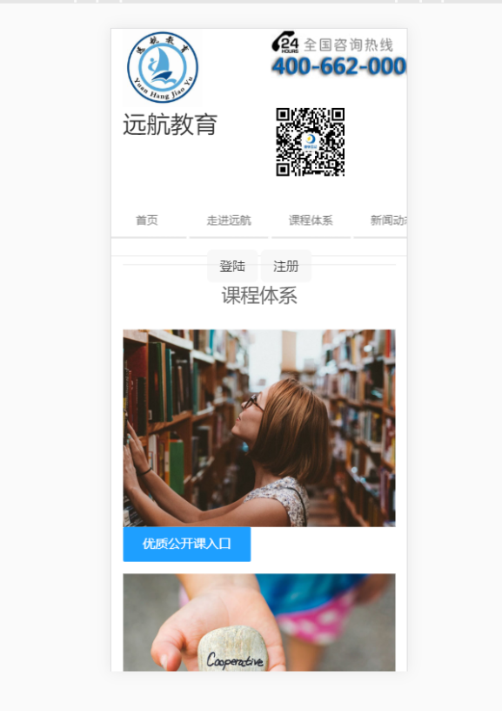

1.3about.html页面

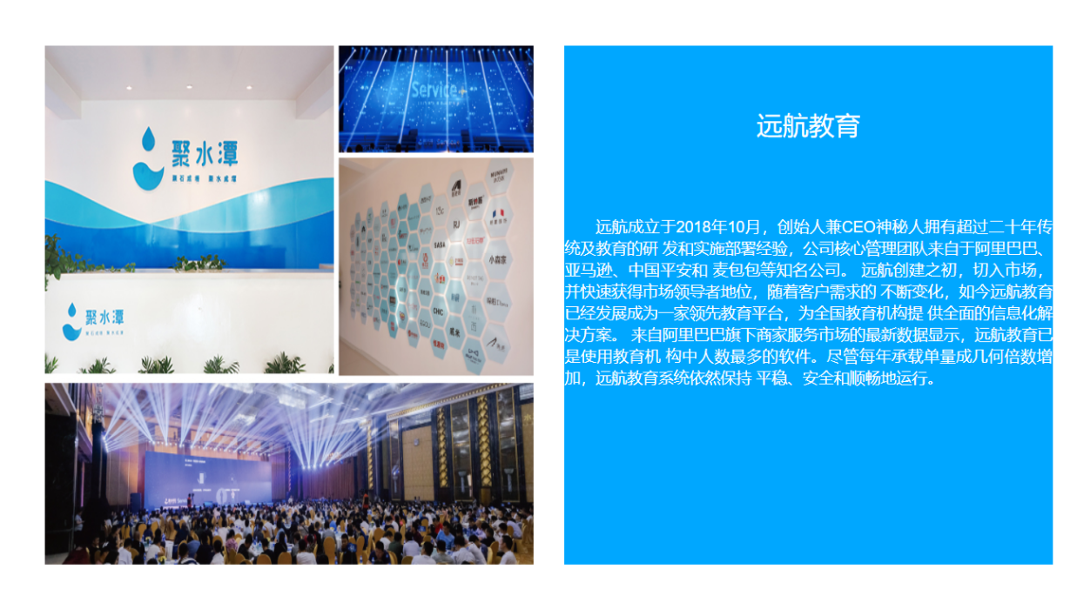



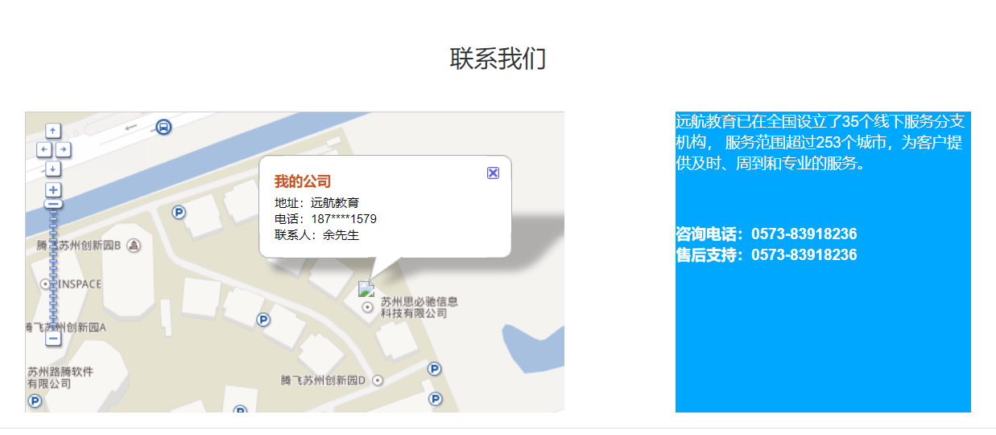

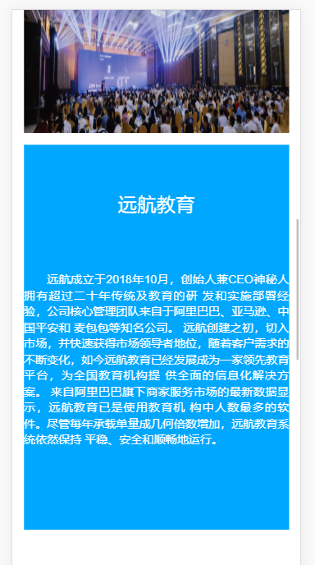

1. 乔恩全

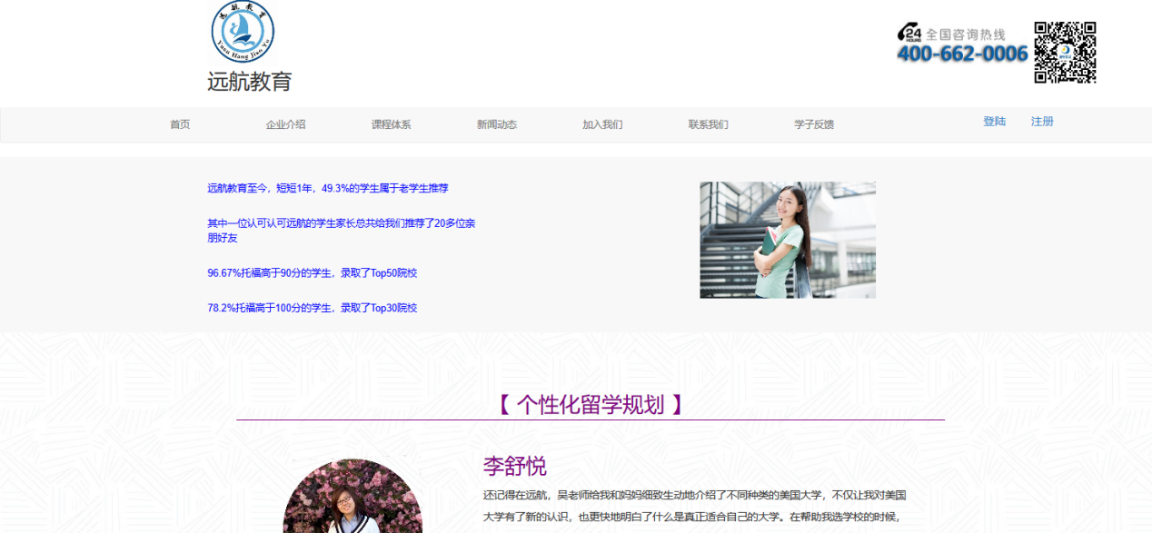

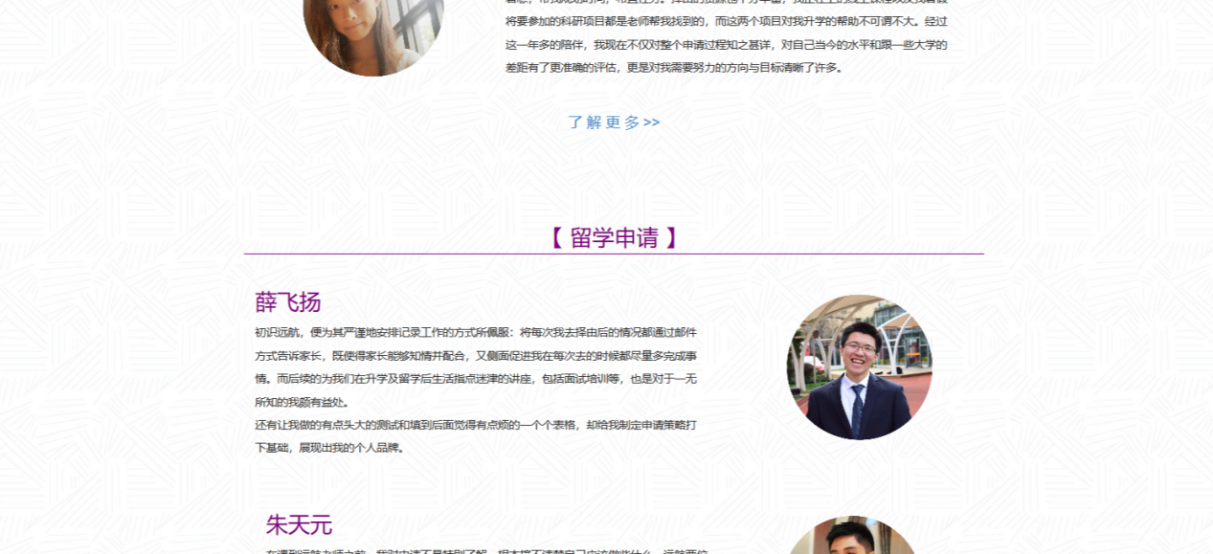

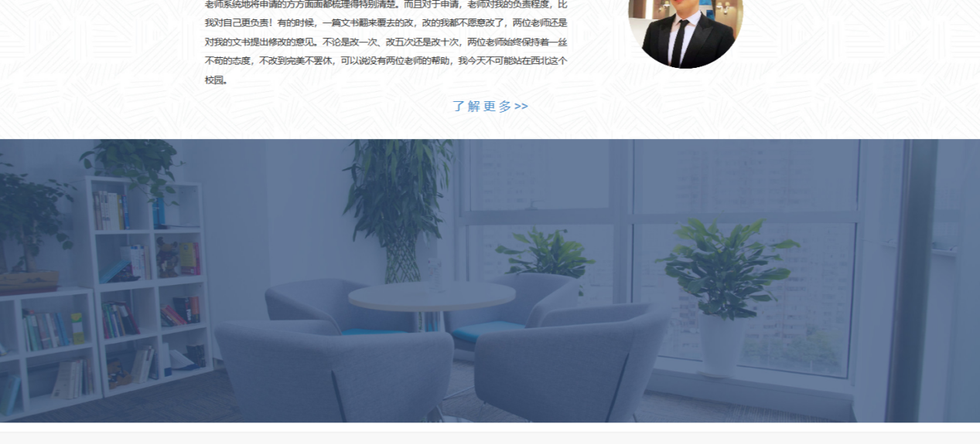

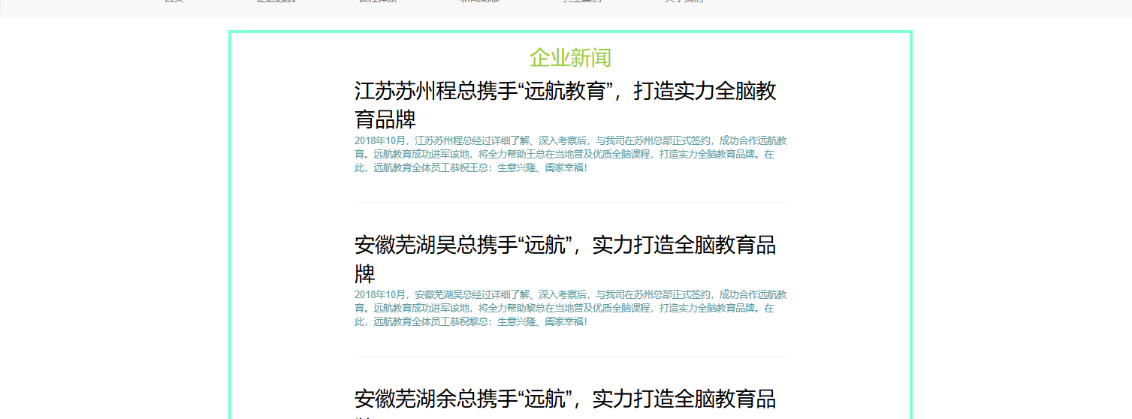

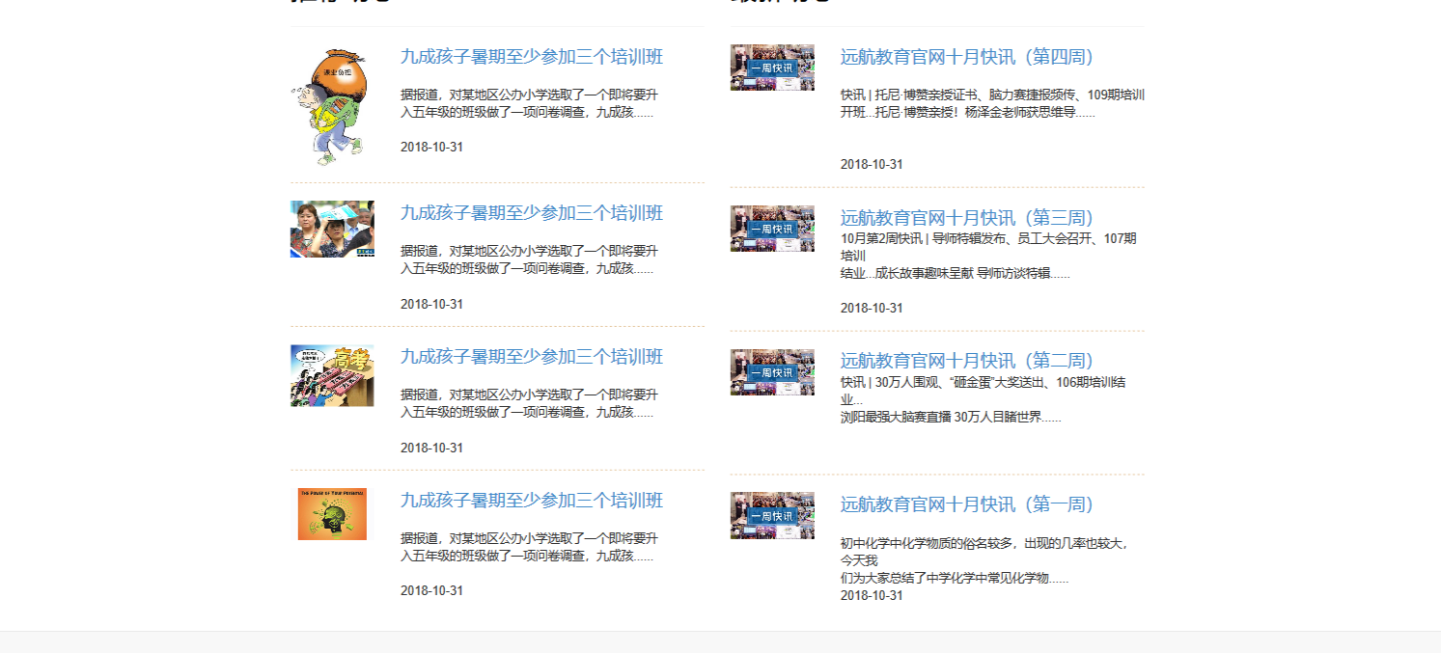





1. 余绍安

走进远航页面

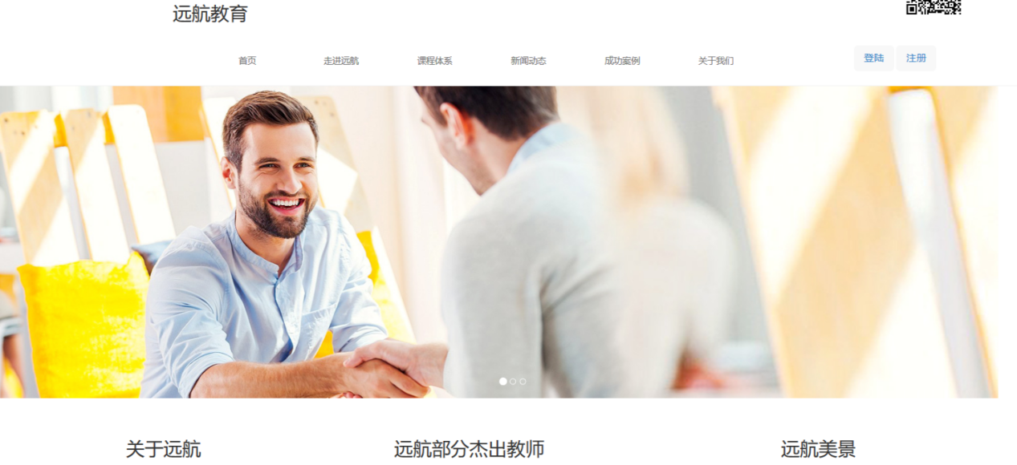

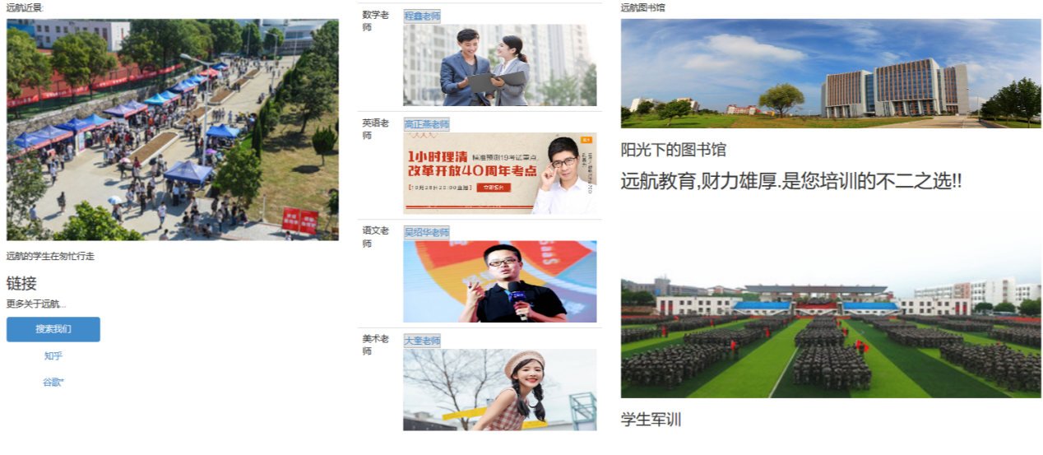

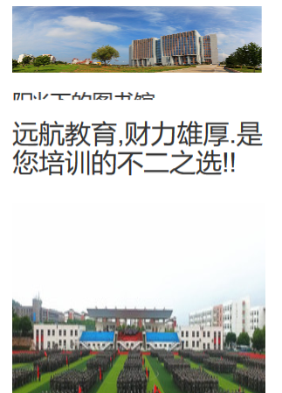

学习论坛页面

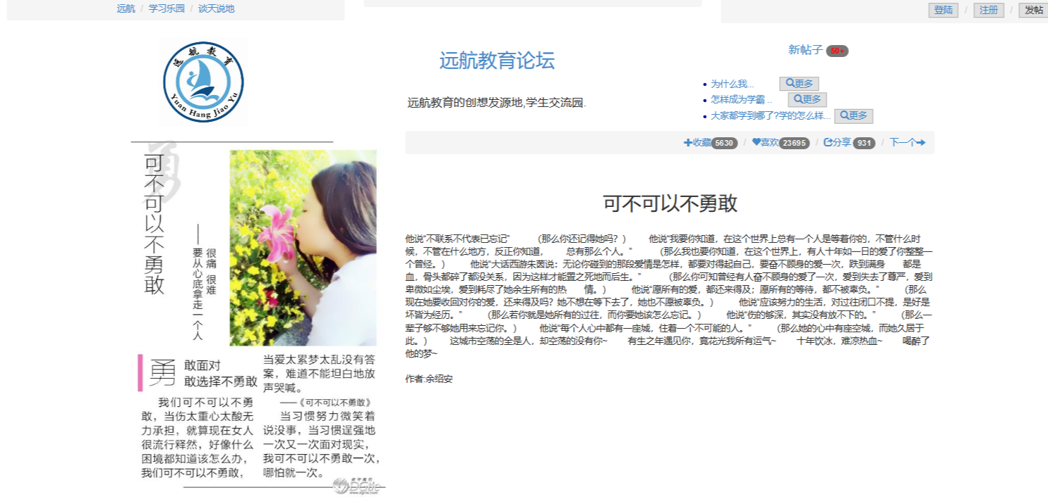

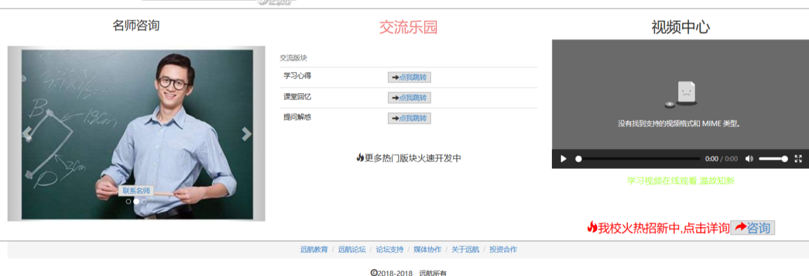

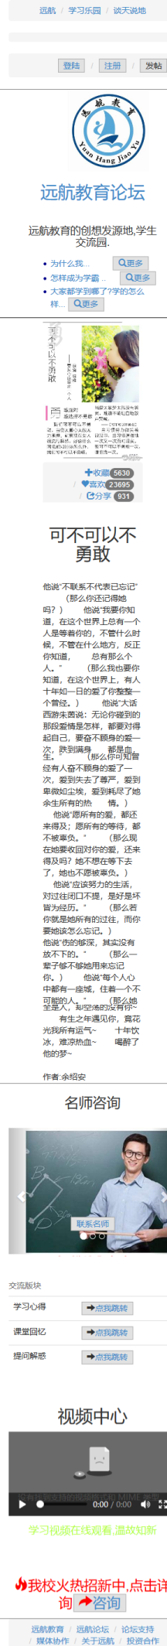

口语培训页面

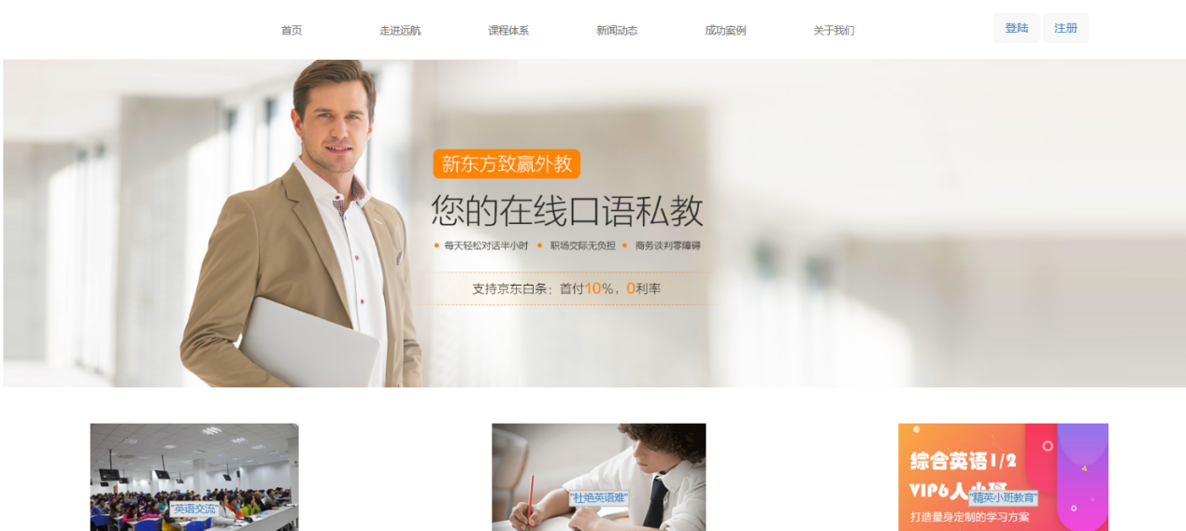

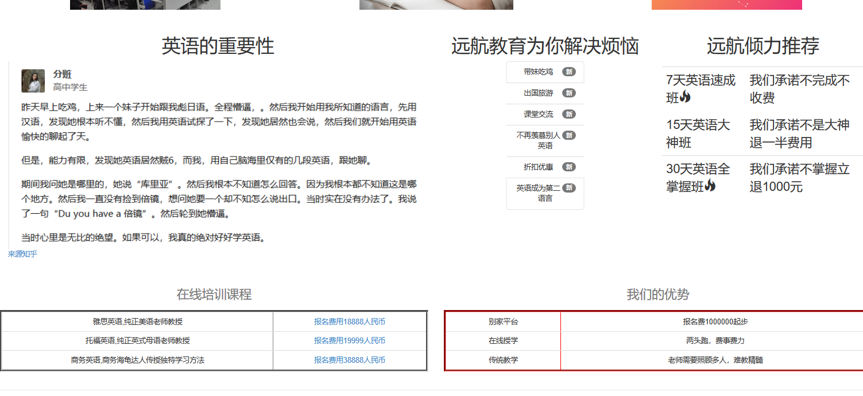

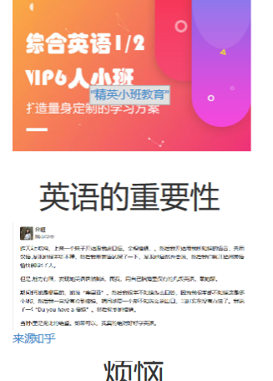

1. 吴绍华

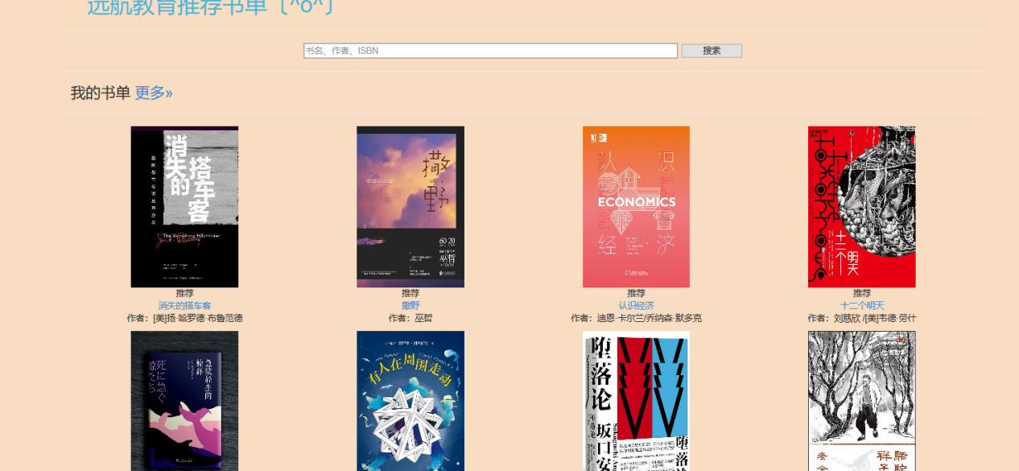



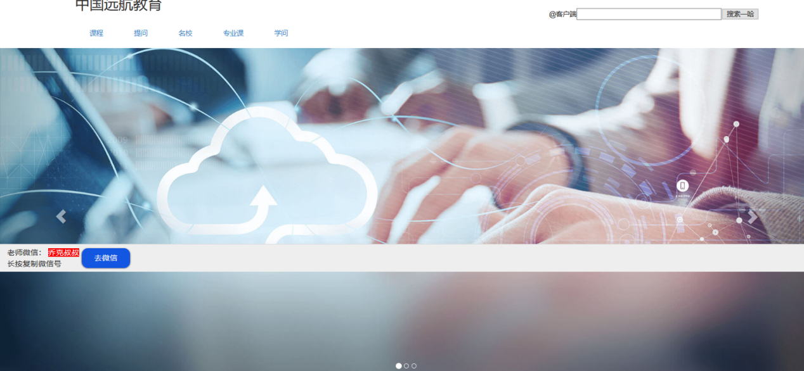

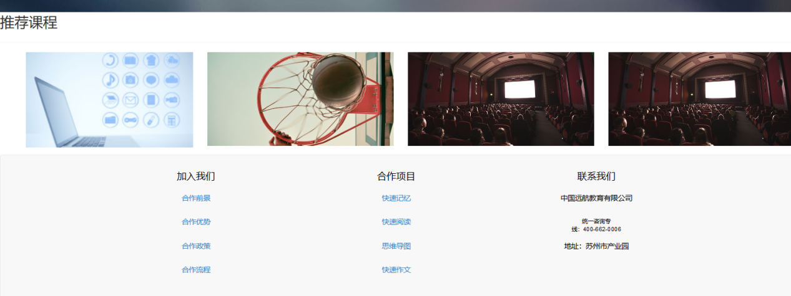



1. 高正燕

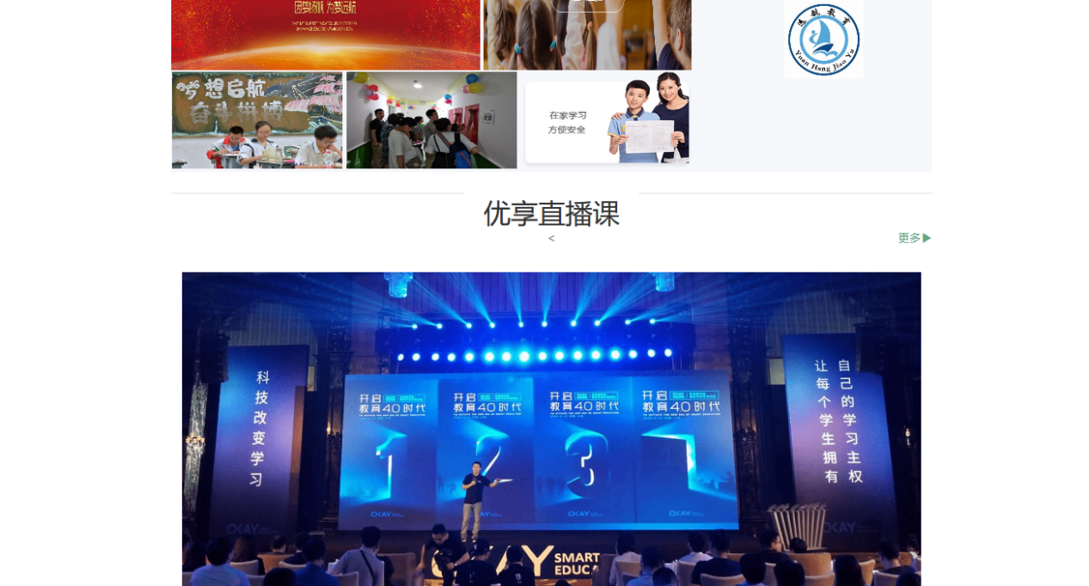

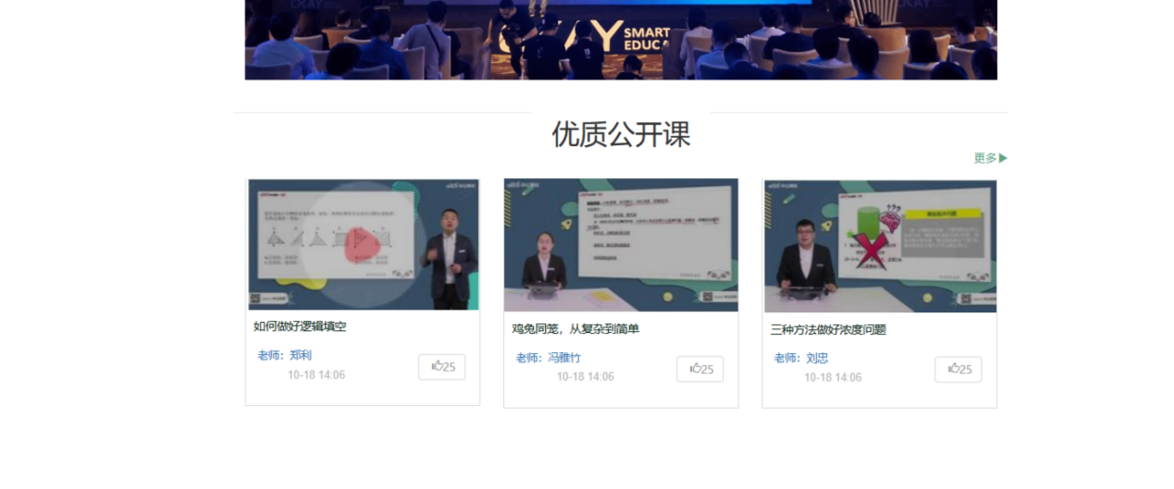

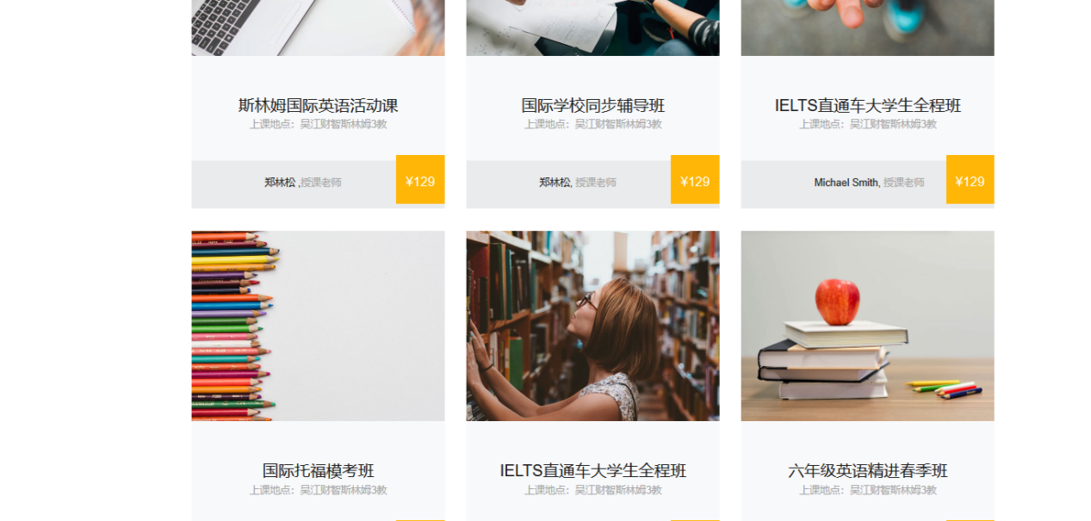

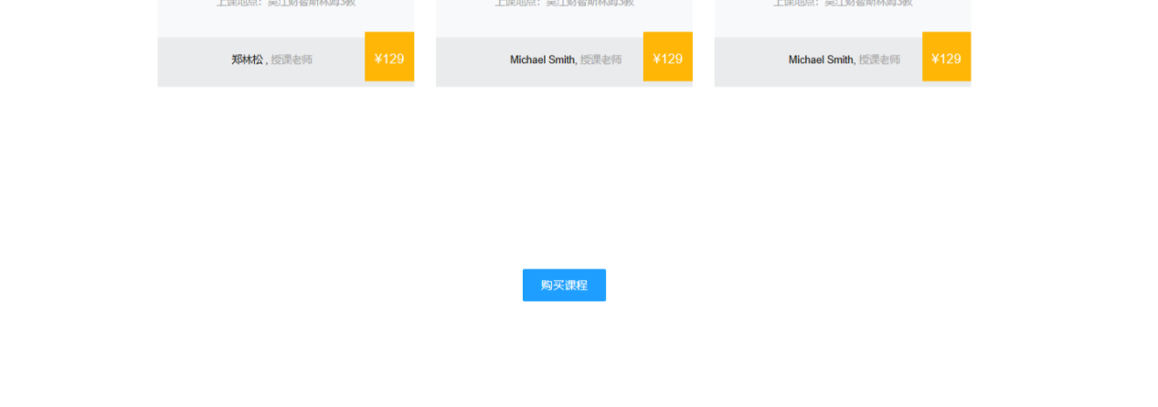

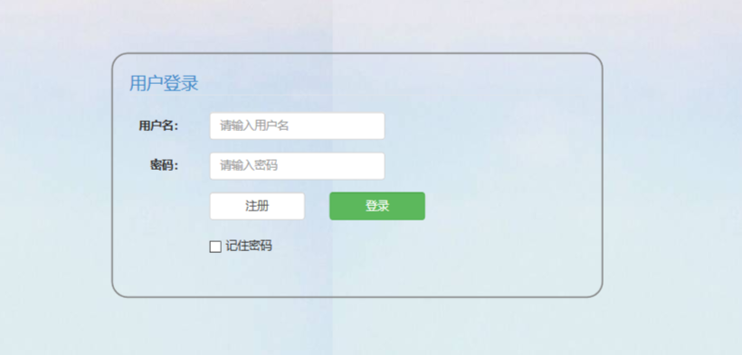

## 4系统详细设计与实现

**4.1首页模块的实现**



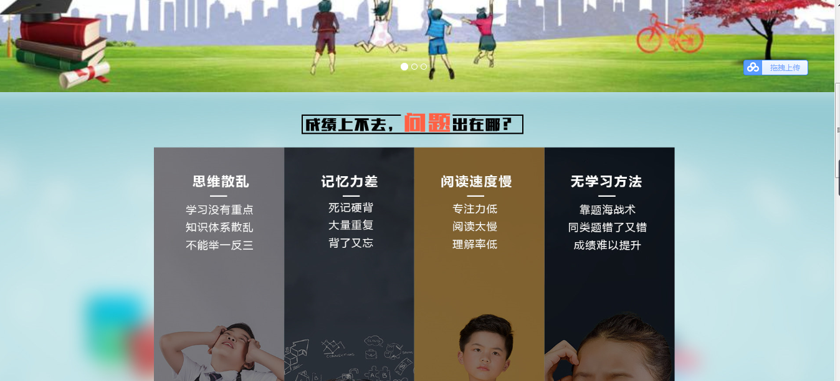

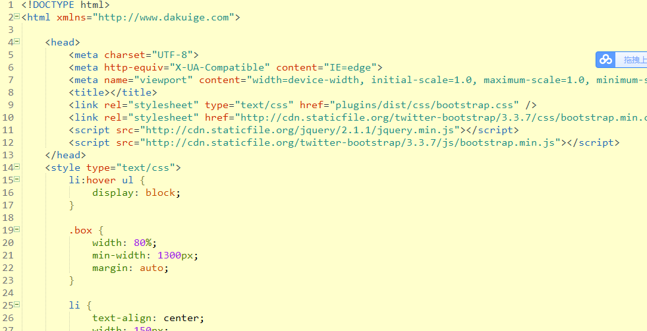

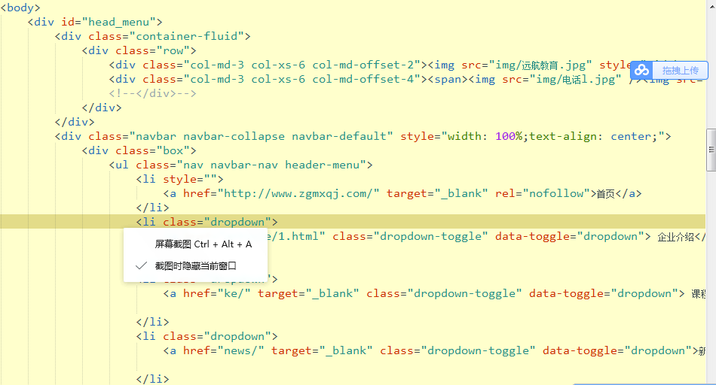

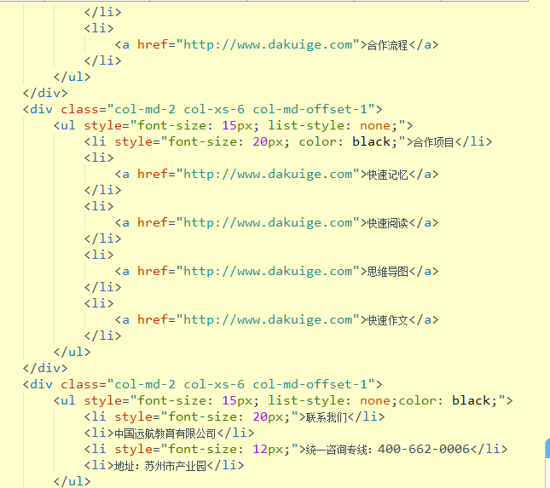

（1）导航栏模块

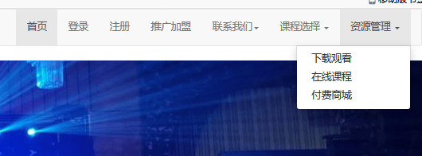

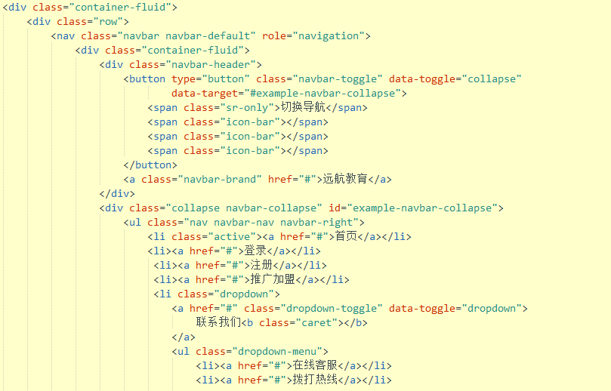

**4.2登录注册模块的实现**

登录页面如图：

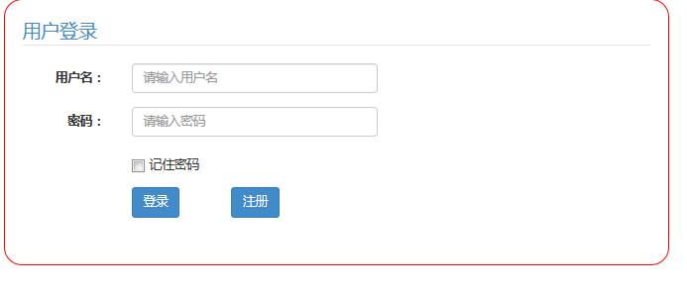

核心代码如图：

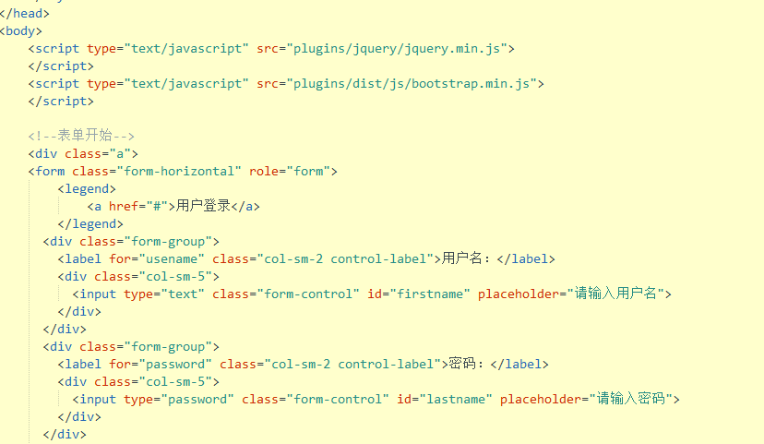

注册页面如图：

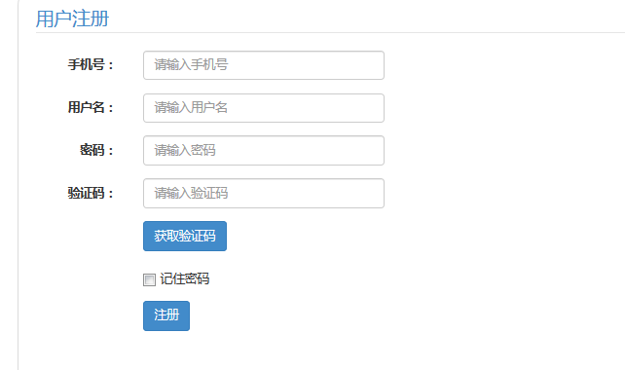

核心代码如图：

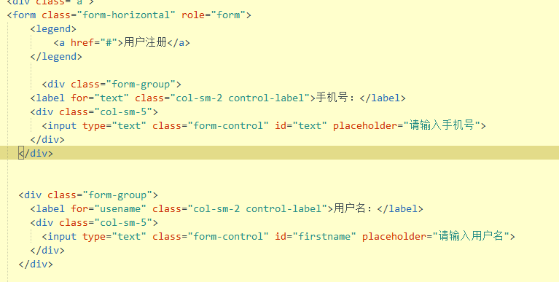

本系统使用前用户需要登录验证，在登录界面中,通过继承一个bootscript来搭建框架，界面上的控件用到了EditText、Button和CheckBox等等组件, EditText主要用来实现用户帐号和密码的输入。

登录过程中用户需要输入账号与密码，并且经由登录按钮来表达登录意图,意图表达完成，系统会经由HTTP的过程将帐号与密码发送到服务器端验证，并返回服务端的验证结果，如果验证正确那么提示使用者登录完成，然后自行转入主界面；如果错误，那么提示使用者登录失败。

该界面具有保存密码成功，假如使用者在登录时勾选了“保存密码”复选框，则下次再进入到本界面用户将不需要再次输入密码，而只需要点击登录按钮即可实现登录操作，记住密码的过程是通过Android平台提供的SharedPreferences来实现的。

当然如果用户还没有登录账号,则能够通过“注册”选项链接到用户注册界面，从而注册一个新号码;

使用者登录过程图详见图，展示了使用者登录功能的操作过程和系统处理过程。

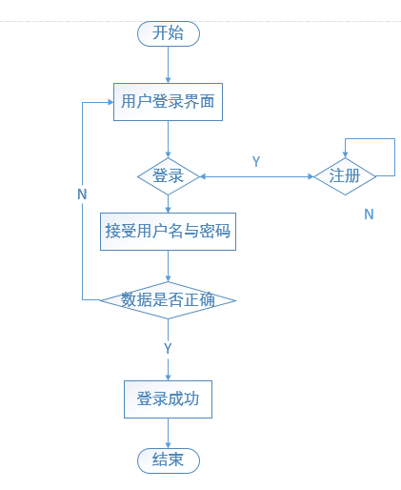

4.3用户下单购买页面的实现：

核心代码如图：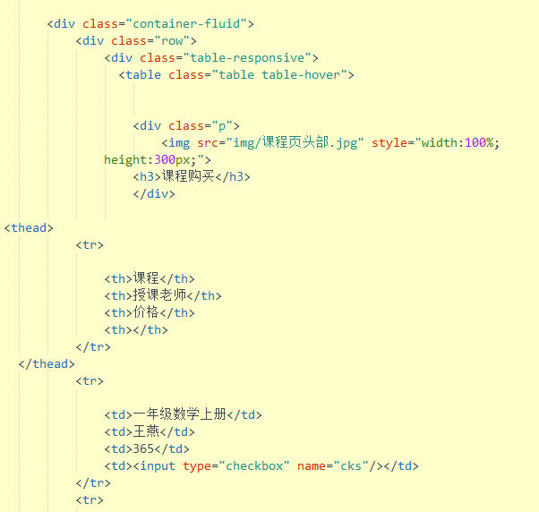

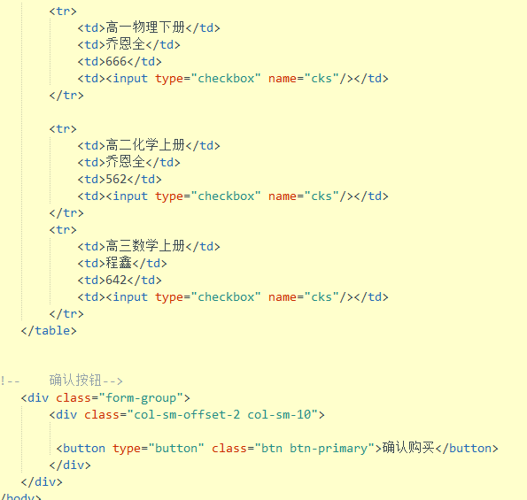

页面如图：

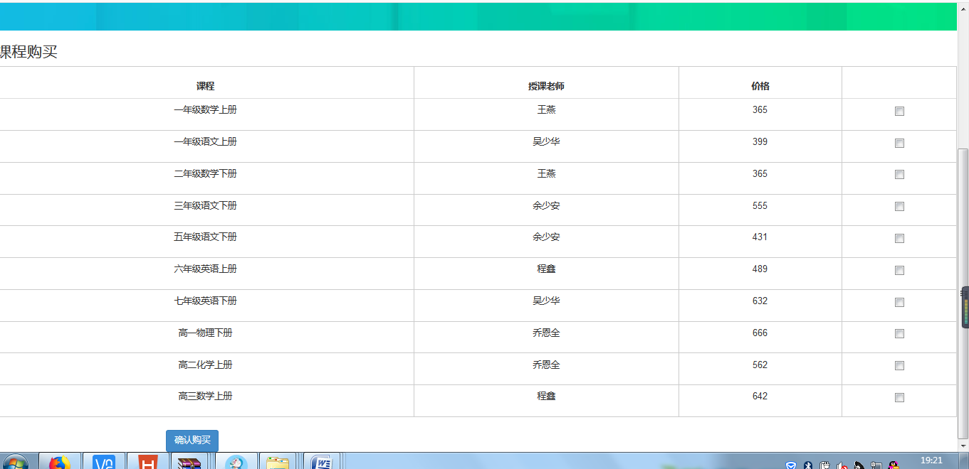

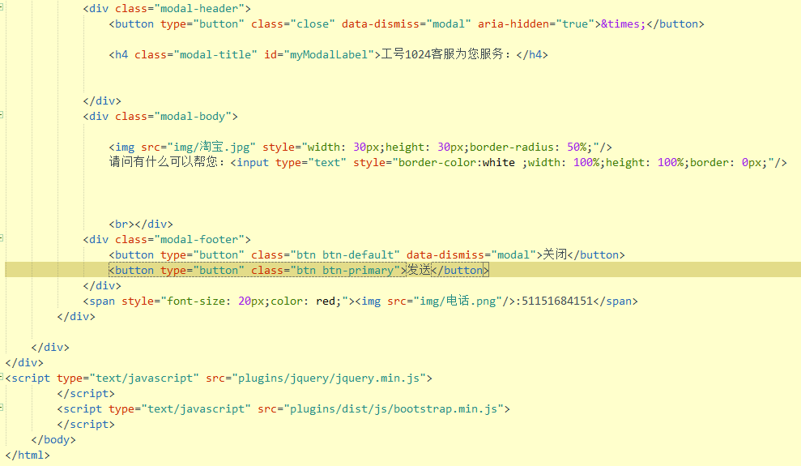

页面如图：



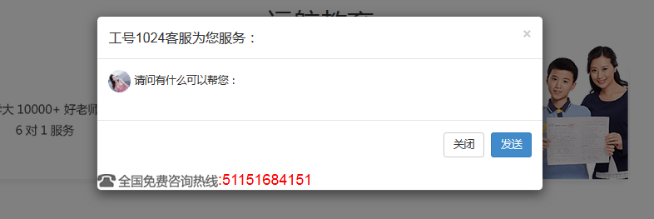

4.5产品介绍模块的实现

此页参考了网上模板：

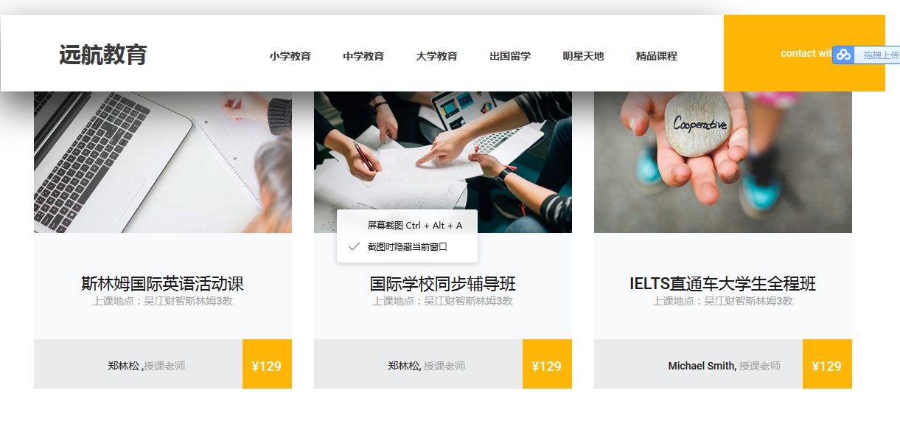

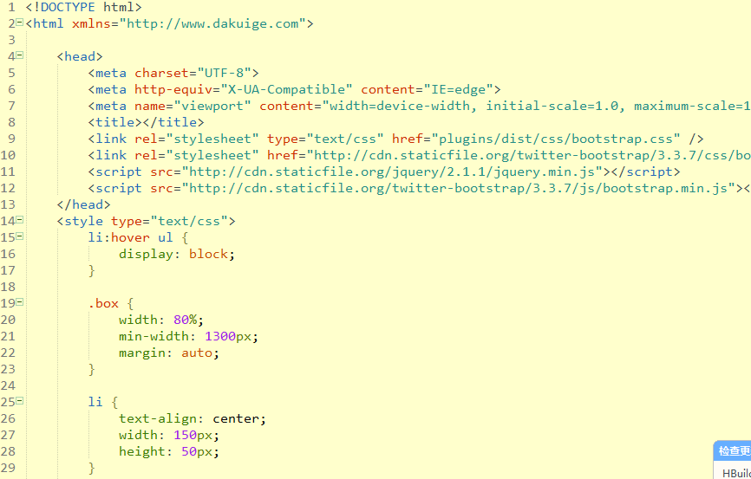

**5、系统测试**

**5.1 测试方法**

测试是采用测试用例来检测出程序可能存在错误，缺陷，失效和事故等影响程序正常工作的问题的一项软件活动，测试包括静态与动态两种，其中的静态测试包括静态分析器分析，代码评审等方式，动态测试包括黑盒与白盒两种，灰盒测试与白盒、黑盒两种类型均有一定区别与联系，它不仅注重输入输出的合理性，而且注重内部表现，可以发现黑盒与白盒测试所未重视的现象，尤其如端对端的数据流问题、分布式硬／软件组合问题和兼容性问题。

**5.2 测试内容**

“登录测试”用例与结果如表：

“登录测试”测试

|  |  |  |  |
| --- | --- | --- | --- |
| 系统 | 远航教育网站 | 版本 | 火狐 |
| 功能模块名 | 登录模块 | 对应开发人员 | 全组成员 |
| 用例编号 | Test1 | 用例设计者 | 程鑫 |
| 测试人员 | 高正燕 | 测试日期 | 2018.10.29 |
| 功能特性 | 验证登录密码 | | |
| 测试目的 | 验证登陆用户的密码的是否正确 | | |
| 前置条件 | 运行程序 | | |
| 测试步骤 | 1、输入正确密码  2、输入错误密码  3、不输入密码 | | |
| 期望结果 | 1、登陆成功。  2、登录失败  3、登陆失败 | | |
| 实际结果 | 与期望结果一致 | | |
| 结论 | 登录模块功能正确 | | |

“客服咨询页面”测试用例与结果如表：

表7 “我的订单”测试

|  |  |  |  |
| --- | --- | --- | --- |
| 系统 | 远航教育网站 | 版本 | 火狐 |
| 功能模块名 | 客服咨询 | 对应开发人员 | 全组成员 |
| 用例编号 | Test2 | 用例设计者 | 程鑫 |
| 测试人员 | 高正燕 | 测试日期 | 2018.10.29 |
| 功能特性 | 查看相关信息 | | |
| 测试目的 | 验证输入和显示是否正确 | | |
| 前置条件 | 点击咨询按钮，通过主界面进入到客服咨询页面 | | |
| 测试步骤 | 1、点击咨询客服按钮  2、点击文本框  3、点击关闭 | | |
| 期望结果 | 1、成功跳转到客服咨询页面  2、输入想要咨询的信息  3、关闭咨询页面 | | |
| 实际结果 | 与期望结果一致 | | |

“购买产品”测试用例与测试结果如表8：

表8 “用户管理”测试

|  |  |  |  |
| --- | --- | --- | --- |
| 系统 | 远航教育 | 版本 | 火狐 |
| 功能模块名 | 用户管理 | 对应开发人员 | 全组成员 |
| 用例编号 | Test3 | 用例设计者 | 程鑫 |
| 测试人员 | 高正燕 | 测试日期 | 2018.10.23 |
| 功能特性 | 测试相关功能 | | |
| 测试目的 | 验证对用户资料的修改，删除，点击购买 | | |
| 前置条件 | 登录后台，进入管理员界面 | | |

|  |  |
| --- | --- |
| 测试步骤 | 1.选择购买的产品  2、点击变颜色 |
| 期望结果 | 1、有反应  2、成功 |
| 实际结果 | 与期望结果一致 |

**5.3测试结果**

通过对方的测试，登录功能，我的订单功能，用户管理功能，对菜单和用户资料修改的基本功能都能成功实现。当添加订单成功后，数据库表中就增加一行，否则添加订单信息失败。通过测试，安卓订单系统的功能基本符合需求分析的要求，该子系统的功能以及逻辑基本也符合要求。

## 6、总结

这次是我们小组第一次合作，也是最认真的一次项目。中间遇到了很多困难，但是我们都克服了，从一开始的迷惑，到找到一丝丝思路，到组长提出方案。面临毕业之际，这次的实习答辩对我们很重要，所以我们真的很认真的对待这次作品。虽然这个作品在别人眼里是无知的表现，看着多少有些别扭，页面不够精彩，甚至连看上去工整都没有，但是我们真的付出过努力了，也从中感受到了代码的奇美之处。感受到了一个优秀的程序员背后的付出，一个不修边幅的程序员对每个页面的精益求精的难能可贵！在做这个项目的时候，遭遇了许多不同的困难，但没有向困难妥协，由于在这一阶段，受到小组伙伴的帮助，相互鼓励，使我们能够静下心来，充满自信、充满希望完成这个项目。除了这个，我还要感谢我们的管老师。由于他孜孜不倦的教学，才能简单的完成这个小项目。

很高兴来到这里，很完成大学里“欠”下的作业，这个项目是我们大学毕业的一个检验，也是我们五个人共同努力的结晶。这个项目不完美，甚至不合格，但是我们在努力，希望能顺利通过实习，完成学业！